МИНИСТЕРСТВО НАУКИ И ВЫСШЕГО ОБРАЗОВАНИЯ РОССИЙСКОЙ ФЕДЕРАЦИИ
ФЕДЕРАЛЬНОЕ ГОСУДАРСТВЕННОЕ БЮДЖЕТНОЕ ОБРАЗОВАТЕЛЬНОЕ
УЧРЕЖДЕНИЕ ВЫСШЕГО ОБРАЗОВАНИЯ
«ПОВОЛЖСКИЙ ГОСУДАРСТВЕННЫЙ ТЕХНОЛОГИЧЕСКИЙ УНИВЕРСИТЕТ»

Кафедра радиотехники и связи

Отчет по лабораторной работе № 2
“Анализ протокола HTTP”

Выполнил: обучающийся гр. ИСТ-33
Петров В.Д.
Проверил: Чесноков С. Е.

Дата защиты _____________________
Оценка _________________________

Йошкар-Ола
2026

Практическая работа

Загрузка файла трассировки HTTP
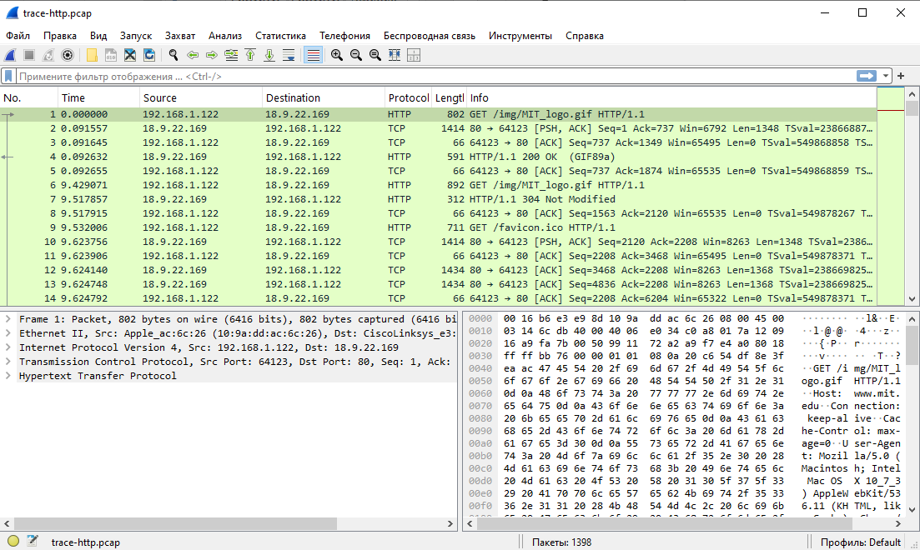
Окно Wireshark после загрузки файла
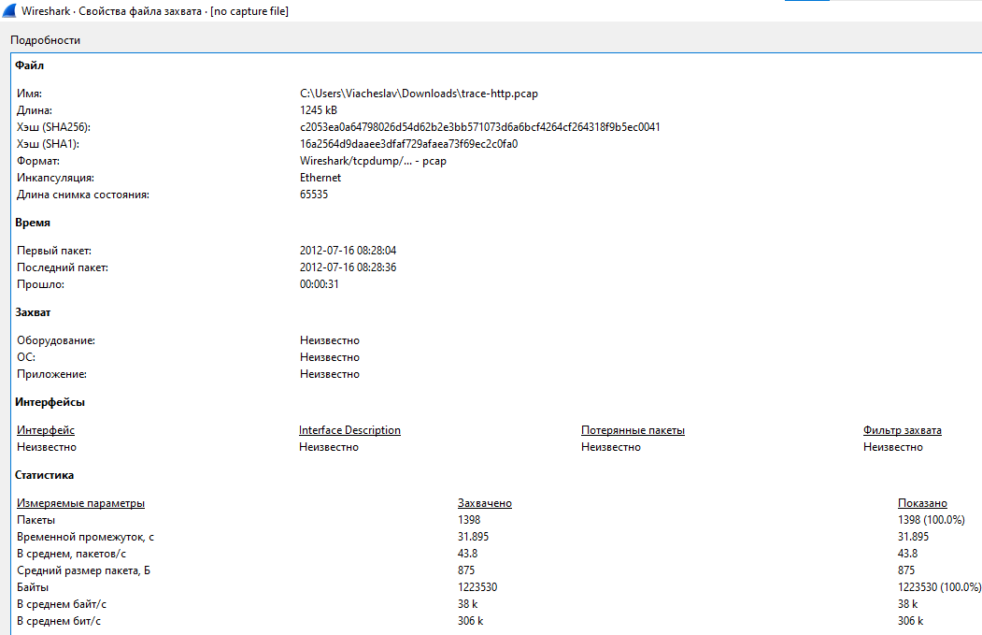
Окно свойств файла захвата
Количество пакетов перехваченных Wireshark
Общий объем пакетов
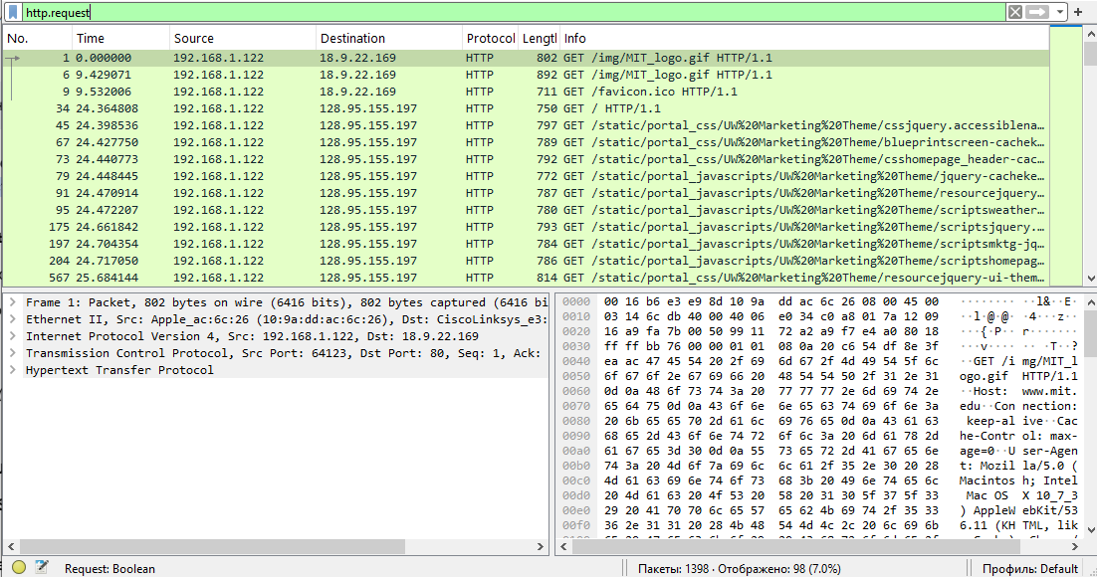
Количество пакетов HTTP Request (98)
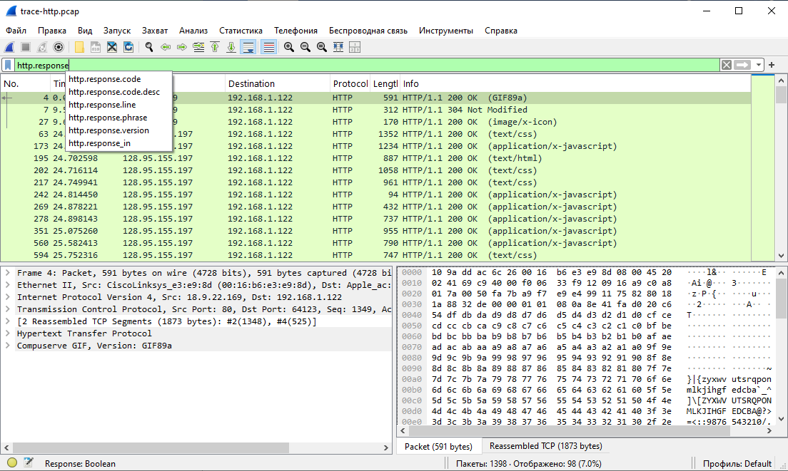
Количество пакетов HTTP Response

Изучение трассировки запроса и ответа
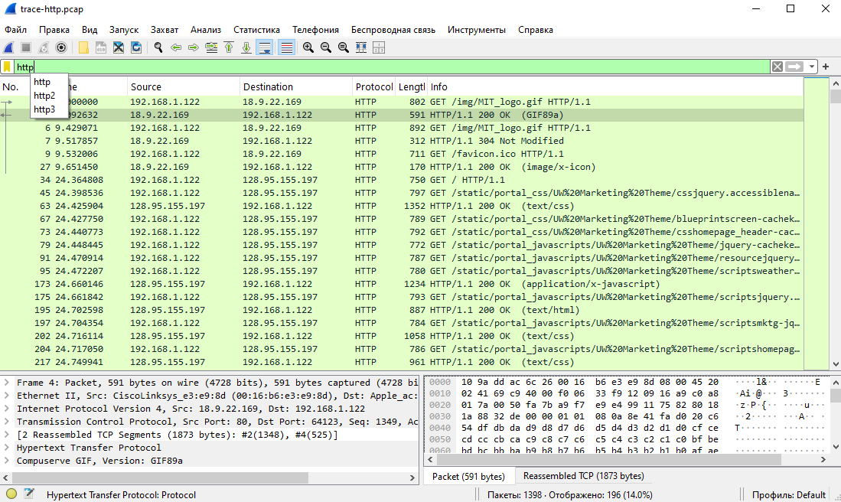
Результат применения фильтра http
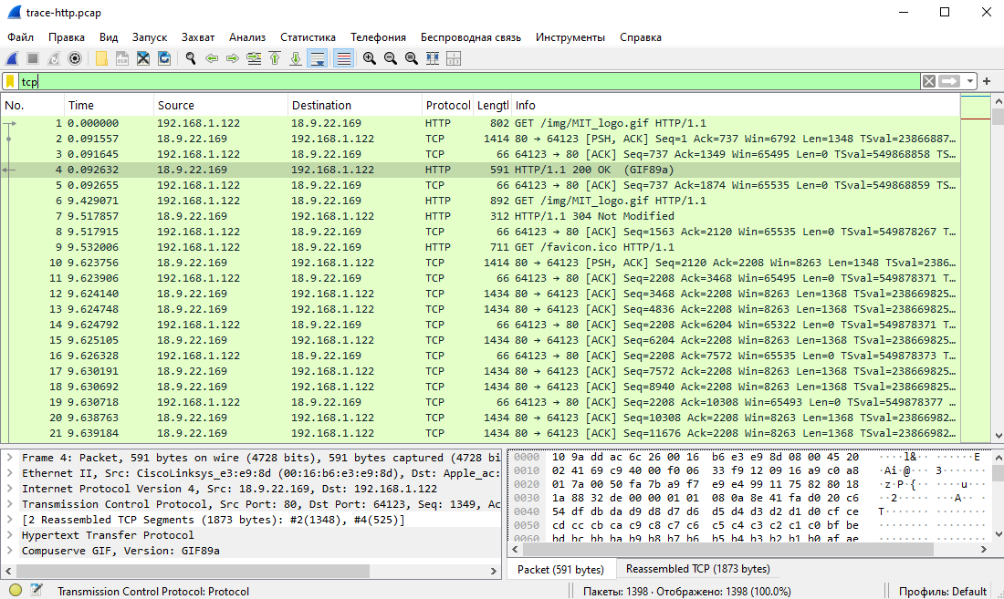
Результат применения филтра tcp
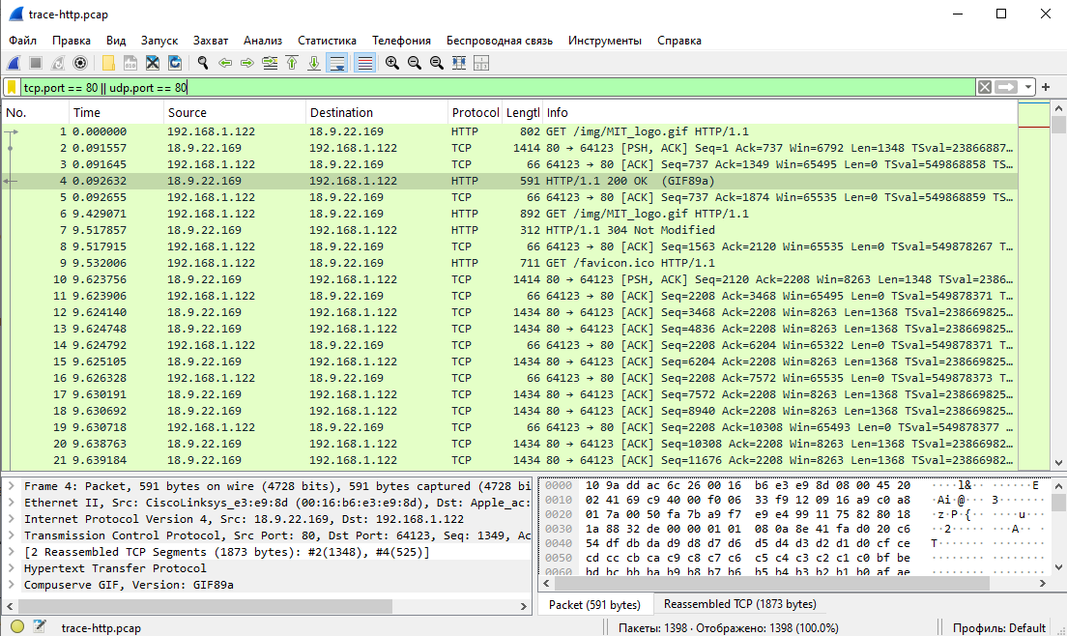
Результат применения фильтра tcp.port == 80 || udp.port == 80

Просмотр GET-запроса и изучение HTTP-заголовка
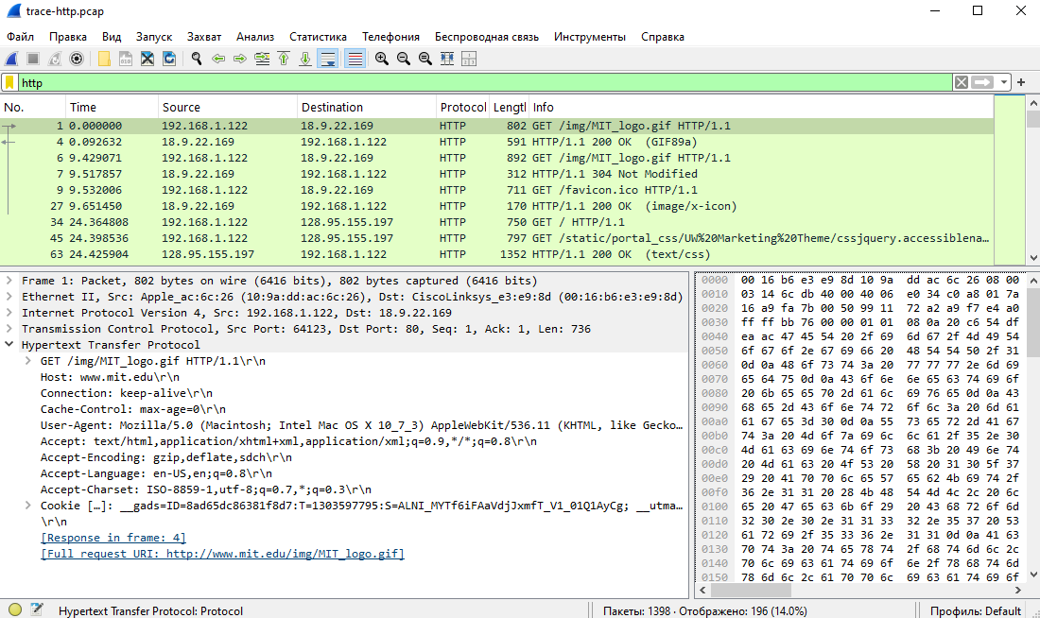
Описание выбранного запроса
Имя сервера
Вид браузера
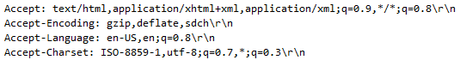
Форматы, которые браузер готов принять. Поддерживаемые методы и предпочитаемые кодировки
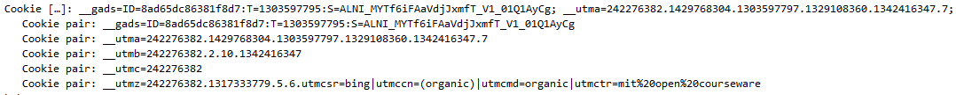
Имя и значение cookie-файлов
Как ответ может быть кэширован

Просмотр GET-ответа
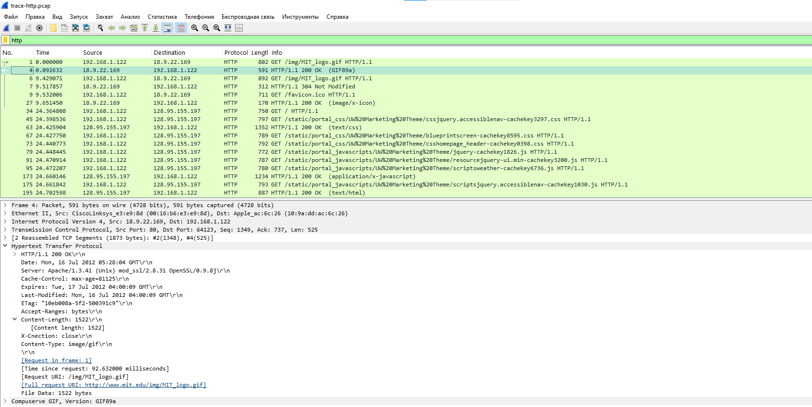
Развернутый блок ответа с кодом 200 ОК
Тип сервера и его возможности
Дата ответа сервера
Время последнего изменения
Как можно кэшировать ответ

Время истечения пакета
Уникальный идентификатор версии ресурса
Заголовки Cache-Control, Expires и Etag позволяют браузеру и промежуточным кэшам определить, можно ли повторно использовать сохраненную копию ресурса без повторной загрузки с сервера.

Кэширование контента
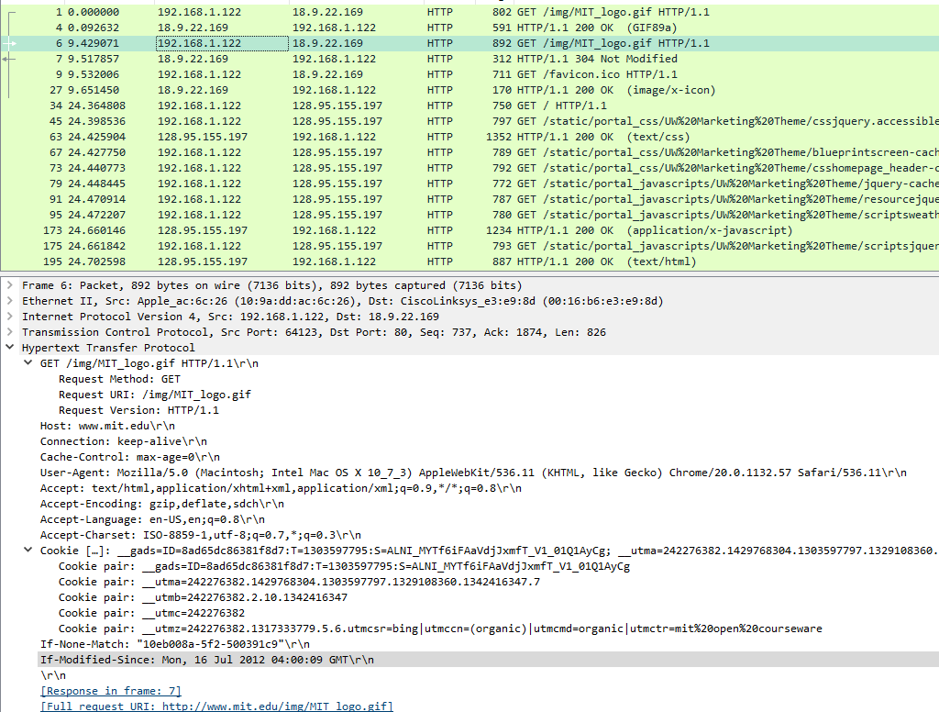
Заголовок If-Modified-Since
Браузер сообщает серверу временную метку последнего изменения ресурса, которая была получена из заголовка предыдущего ответа
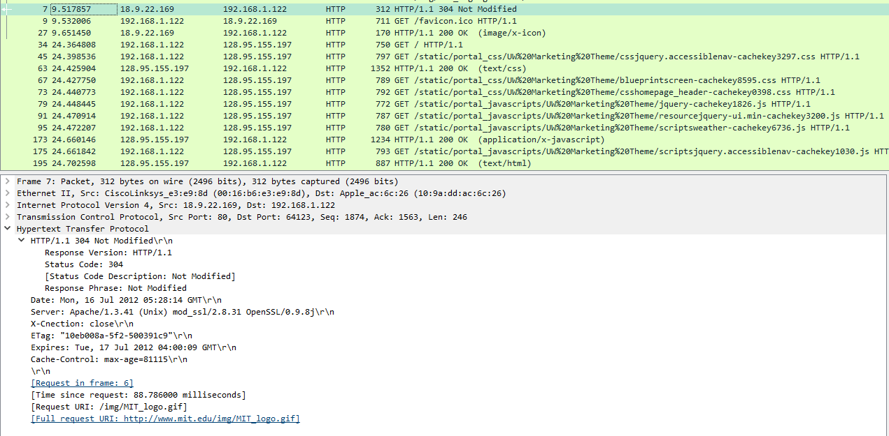
Ответ сервера с кодом 304
Сервер подтверждает, что ресурс не изменился
Это означает, что контент не изменился с момента последней загрузки, и браузер может использовать кэшированную копию
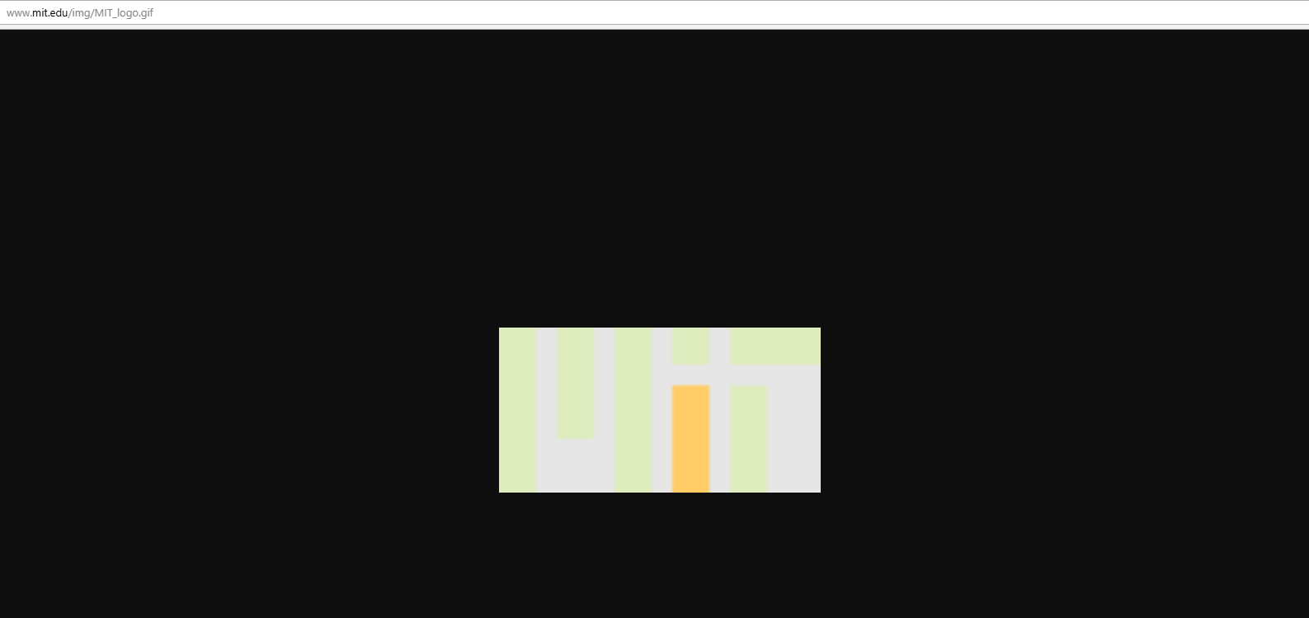
Загруженное GIF-изображение MIT_logo.gif

Сложные страницы
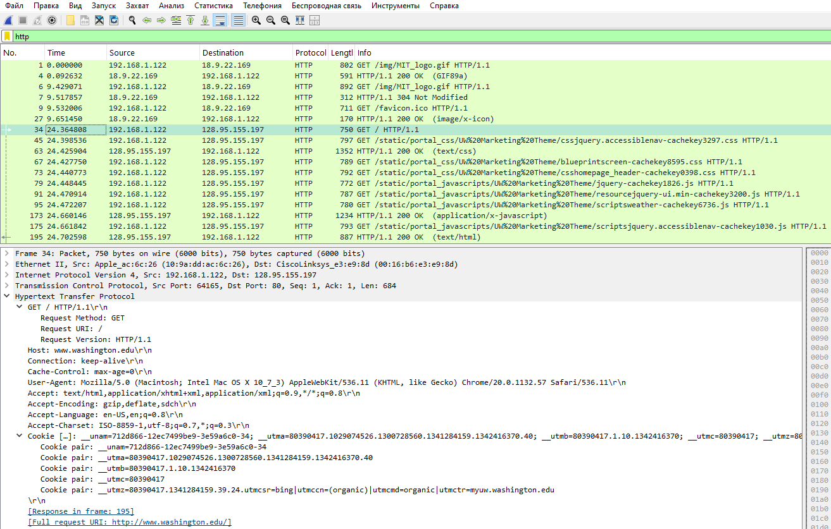
Выбран пакет №34

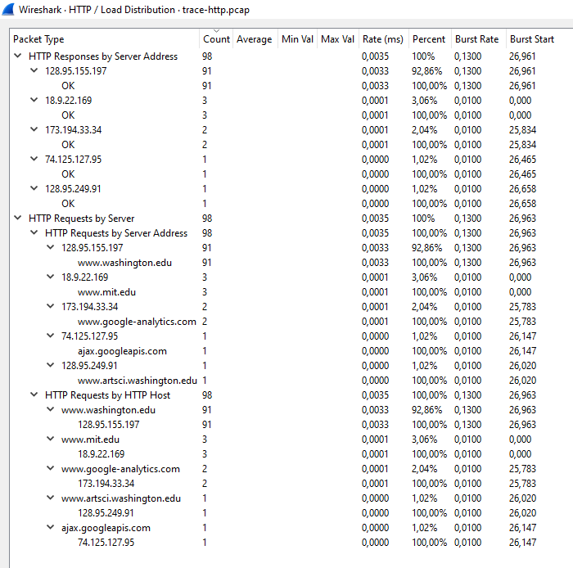
Распределение запросов по серверам, всего 98
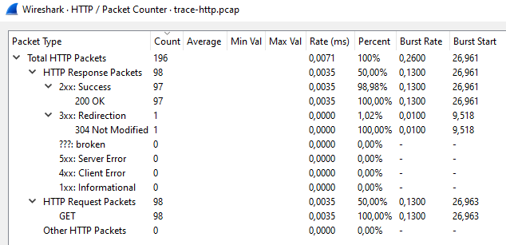
Результаты с подсчетом HTTP-пакетов

Тестирование веб-ресурса с помощью Google PageSpeed Insights
Выбран интернет-ресурс из прошлой работы docs.google.com – облачный сервис для работы с документами
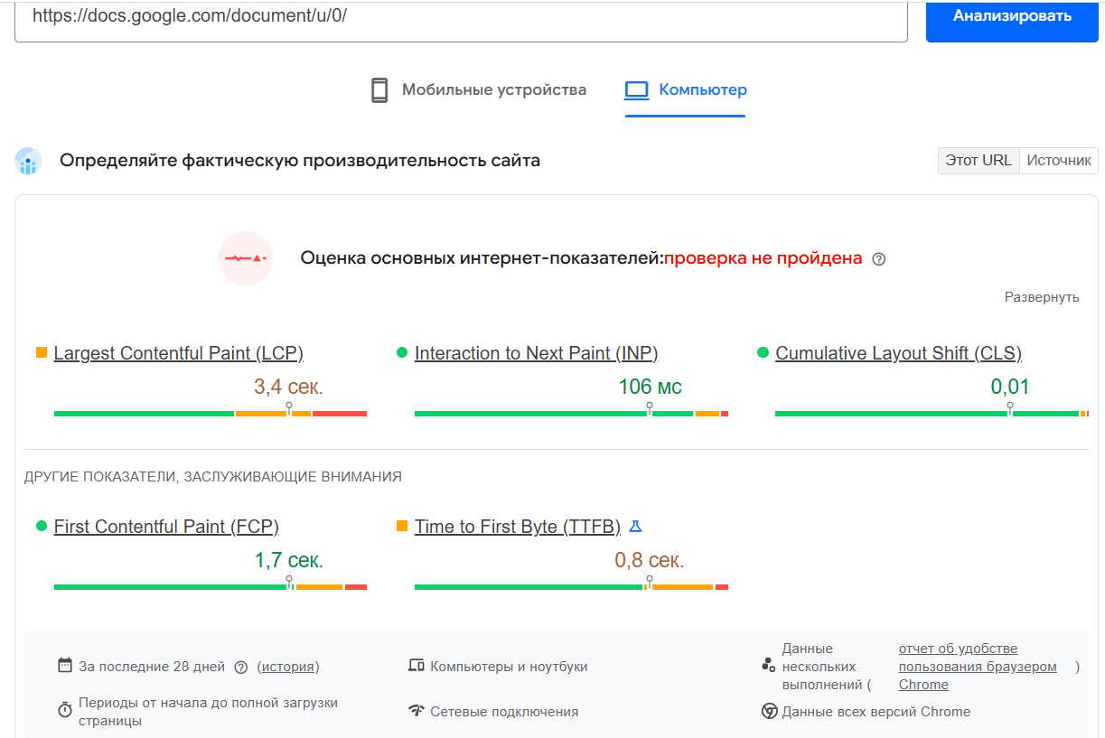
Результаты тестирования общая оценка и ключевые метрики
Largest Contentful Paint (LCP) требует улучшения, порог указывает на задержку в отрисовке главного контента.
Interaction to next paint (INP) хорошо, время отклика на взаимодействие пользователя, порог говорит о быстрой реакции интерфейса.
Cumulative Layout Shift (CLS) хорошо, элементы страницы практически не смещаются при загрузке.
First Contentful Paint (FCP) хорошо, время до первого отображения контента.
Time to first byte (TTFB) требует улучшения, значение на пороге указывает на некоторую задержку серверной части при ответе сервера на первый запрос.

Вывод: В ходе выполнения практической работы были изучены методы анализа HTTP-трафика с помощью анализатора Wireshark, а также проведена оценка производительности реального веб-ресурса docs.google.com с использованием сервиса Google PageSpeed Insights. Работа позволила освоить практические навыки анализа HTTP-трафика, изучения структуры запросов и ответов, понимания механизмов кэширования, а также оценки производительности веб-ресурсов с помощью современных инструментов. Полученные знания применимы для диагностики и оптимизации веб-приложений.

